・交通安全施設等整備事業

○主要地方道 吉田豊栄線（戸島工区）

【事業目的】
主要地方道吉田豊栄線は，安芸高田市吉田町を起点として東広島市豊栄町に至る幹線道路です。
計画区間は，向原小学校・向原中学校の通学路として利用されているほか，吉田町の国道５４号と向原町の県道広島三次線を結ぶアクセス道路であるため交通量が多く，歩行者等が非常に危険な状況での通行を余儀なくされています。
安芸高田市通学路交通安全プログラムに基づく対策の検討において，歩道整備が求められており，車道と歩行空間を分離することにより，事故削減及び通学路の安全確保を図ります。

【事業概要】
事業箇所：広島県安芸高田市向原町戸島
事業延長：１，２６０ｍ
事業内容：歩道整備
完成予定：令和５年度
【位置図】
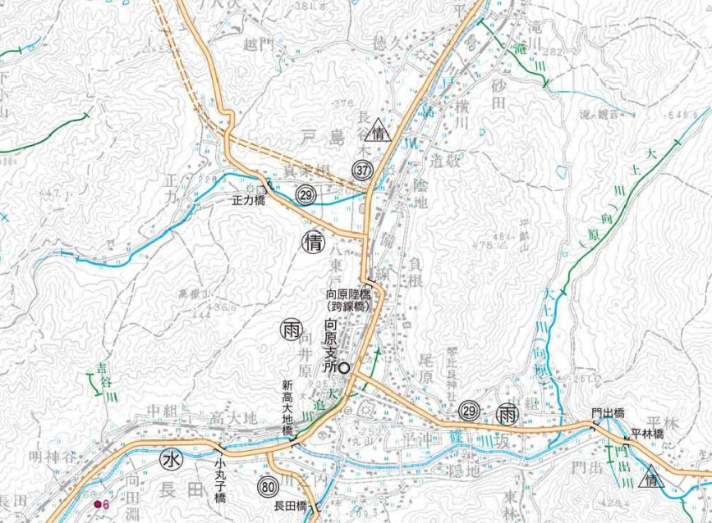

全体計画 L=1,260m

この地図は、国土地理院長の承認を得て、同院発行の5万分1地形図を複製したものである。（承認番号 平25中複、第48号）

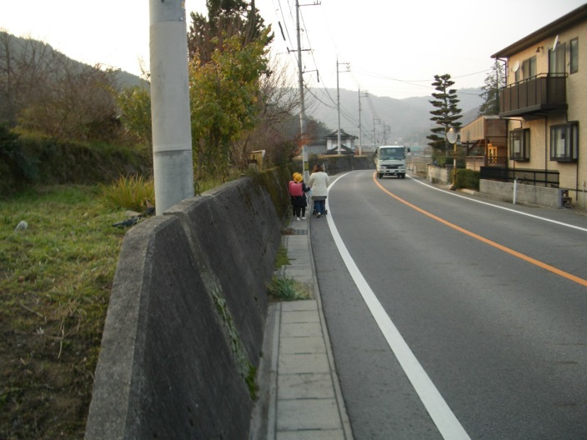
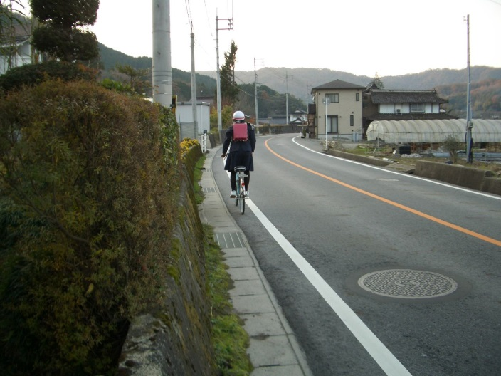
【整備前の状況】

